附件1
竞赛答题平台
（可根据实际情况自愿选择以下任一平台登录系统答题）
“应急普法”微信公众号
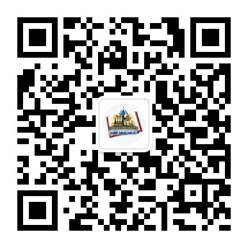
“中国普法”微信公众号

“职工之家”APP
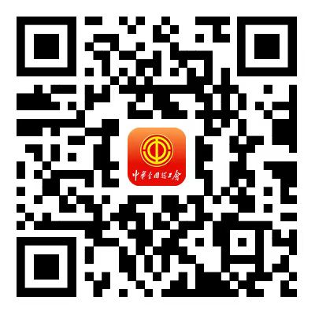

附件2
第六届应急管理普法知识竞赛活动联络员联系表
单 位
竞赛活动联络员 | 姓名 |  | 办公电话 |  | 手机
宣传报道联络员 | 姓名 |  | 办公电话 |  | 手机
通讯地址
注：请各设区市于7月8日前将联络员报送到省应急管理厅,联系电话0591-87863502，
邮箱fjsyjtzfc＠163.com。

